**Result Assignment**

Kiến trúc trang & điều hướng

Routes

/ – Home: Header, HeroSlider, Nav bar (search/sort), ProductGrid, Footer. 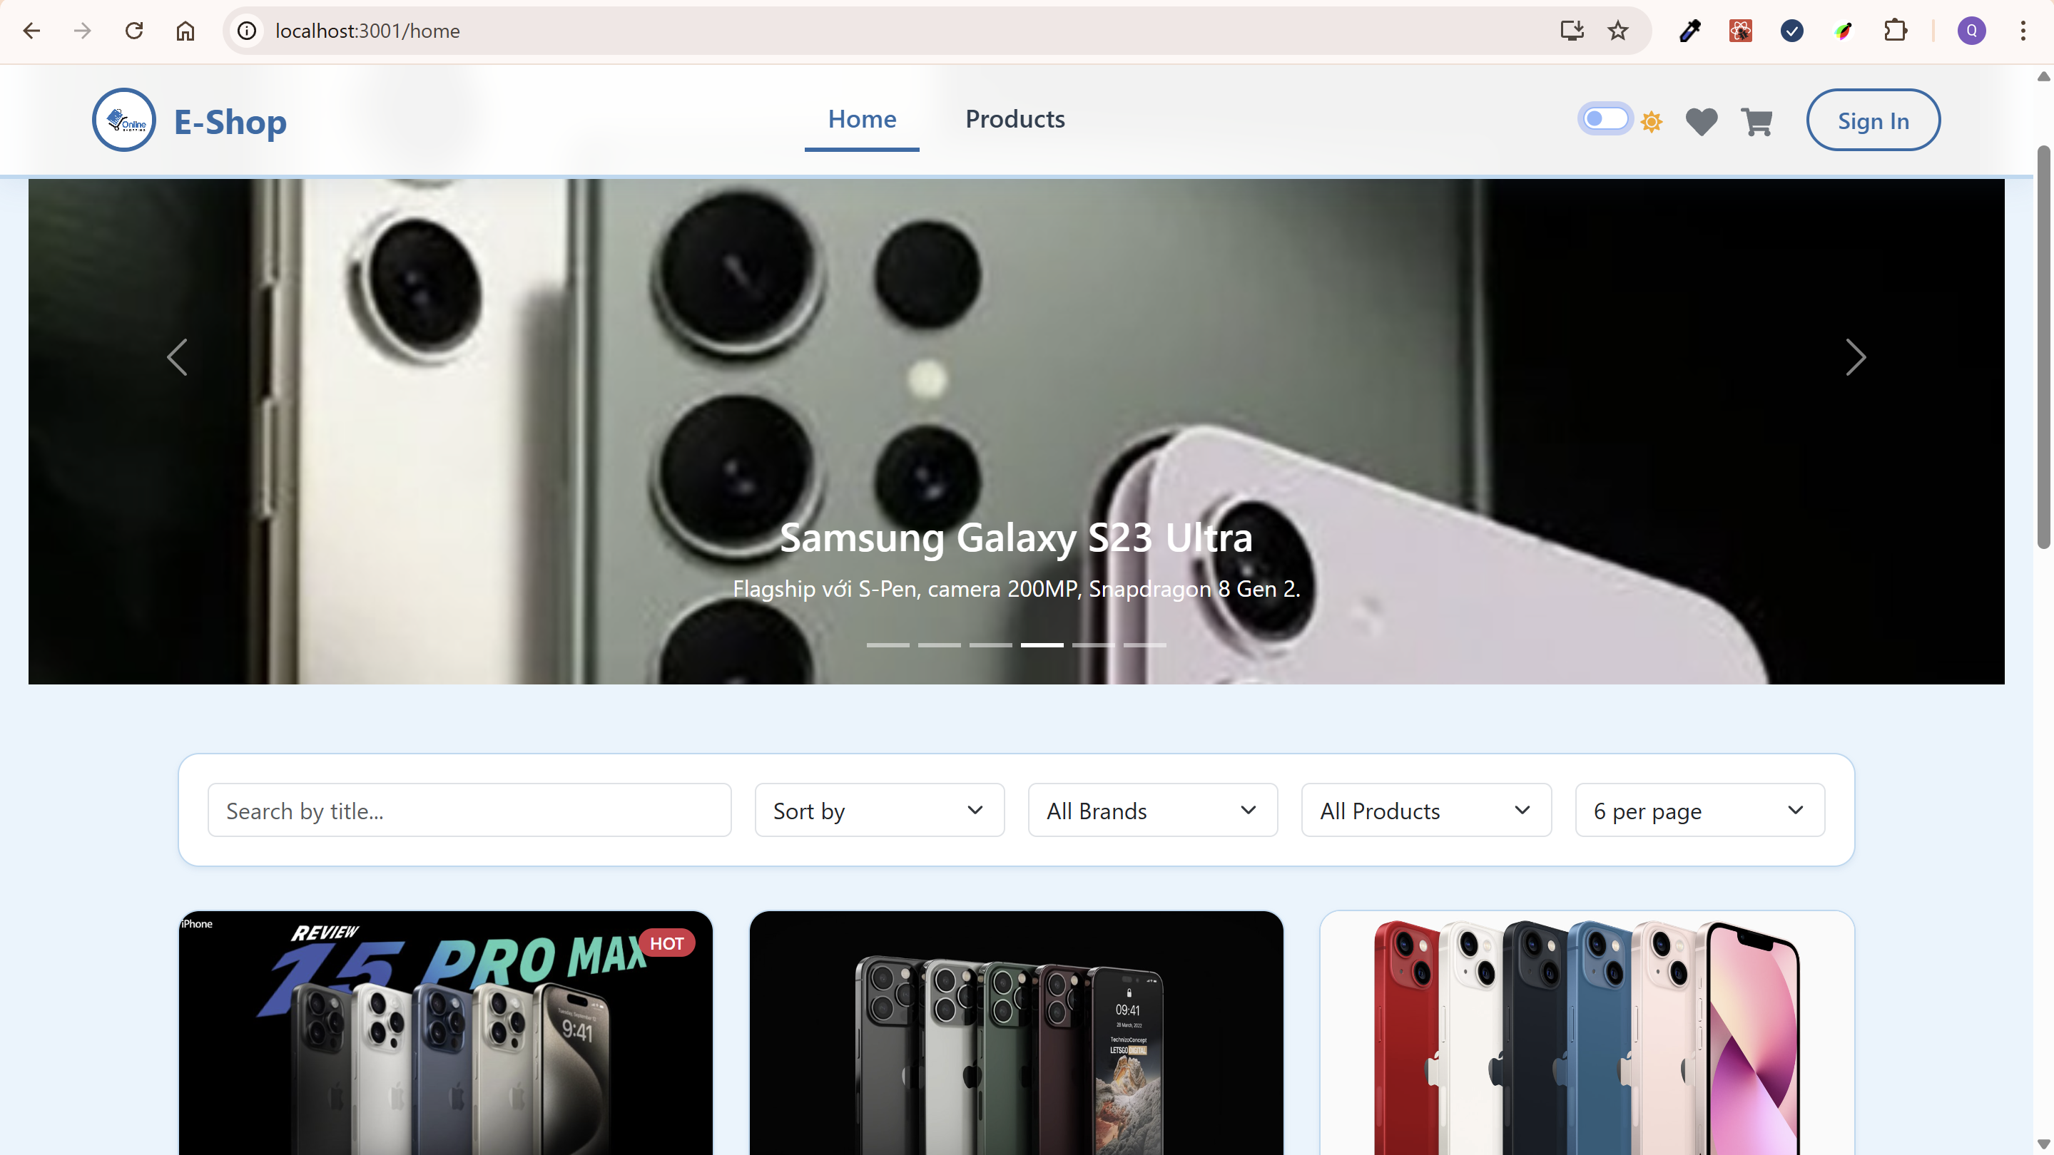

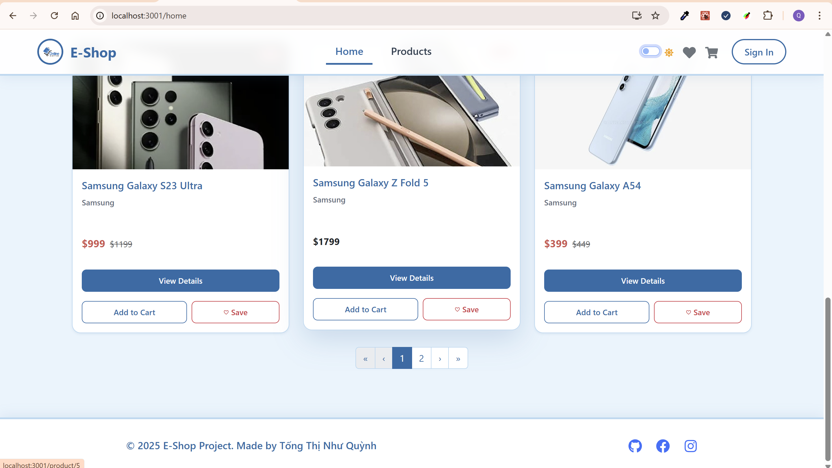

/login – Customer Login:

Registered Customers: form Sign in (email, password).

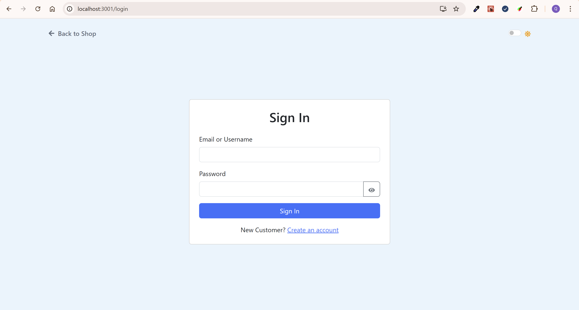

New Customer: nút “Create an account” → chuyển /register.

/register – Wizard 2 bước:

About: full name, email, avatar (preview, ≤2MB, jpg/png).

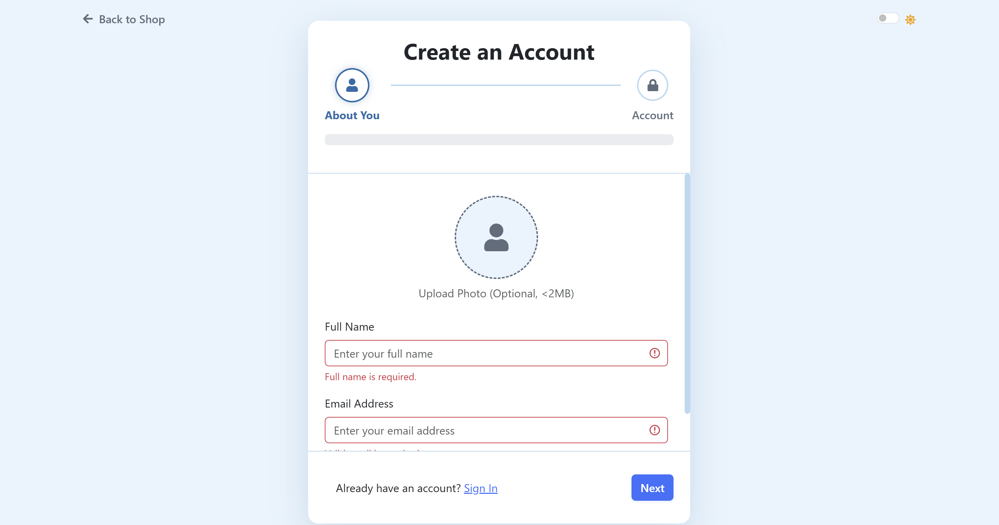

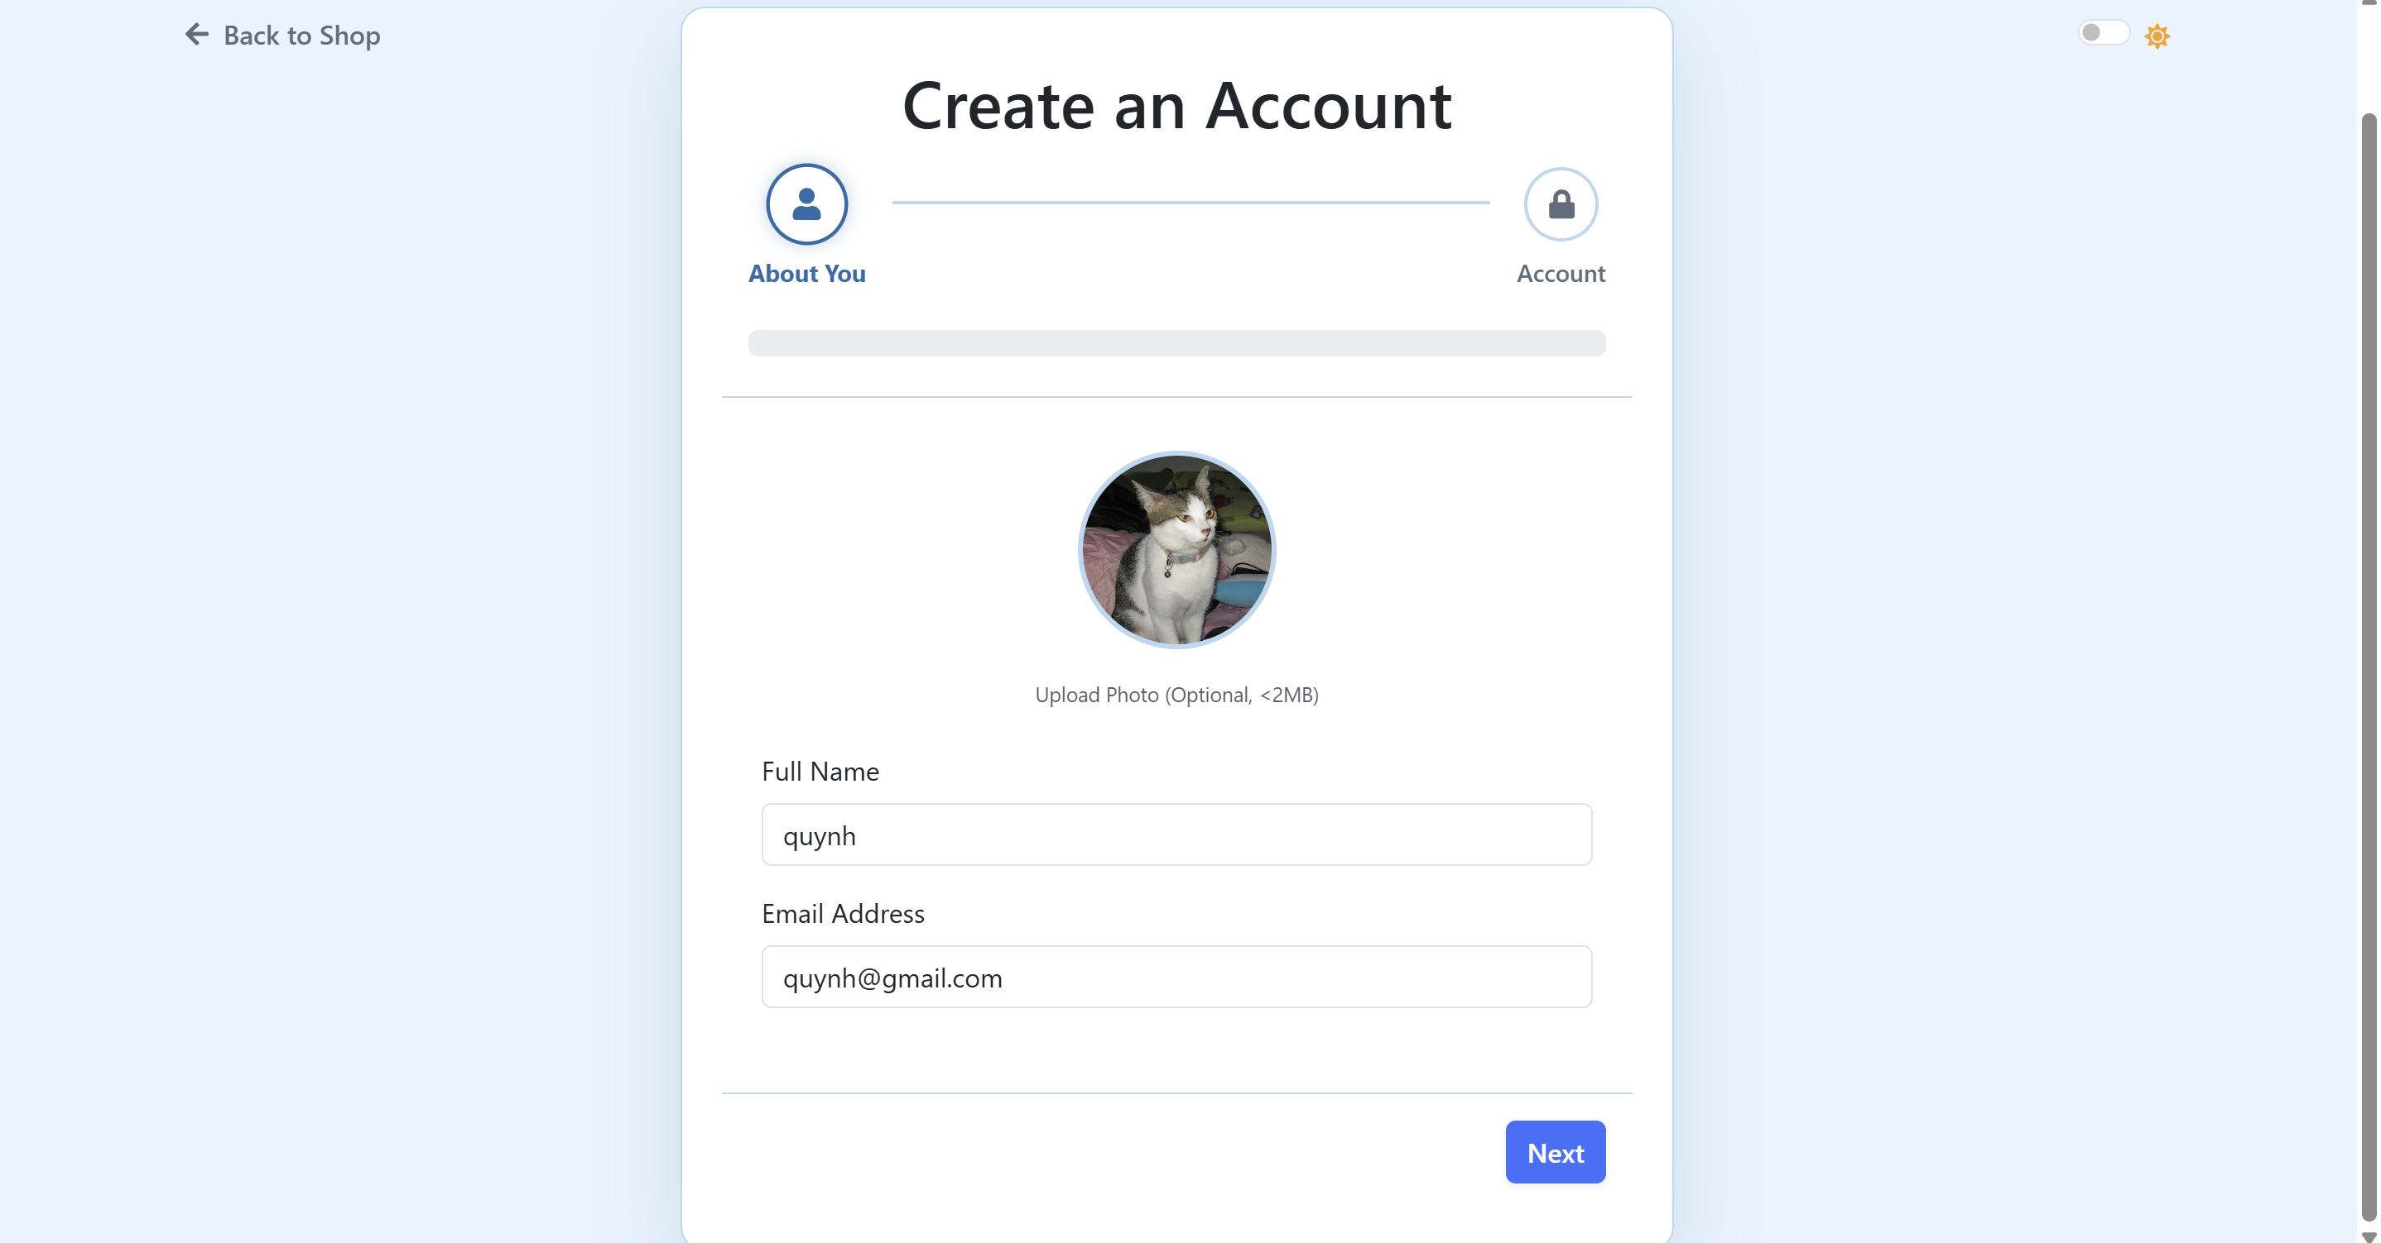

Account: username, password, confirm, secret question (dropdown), answer. 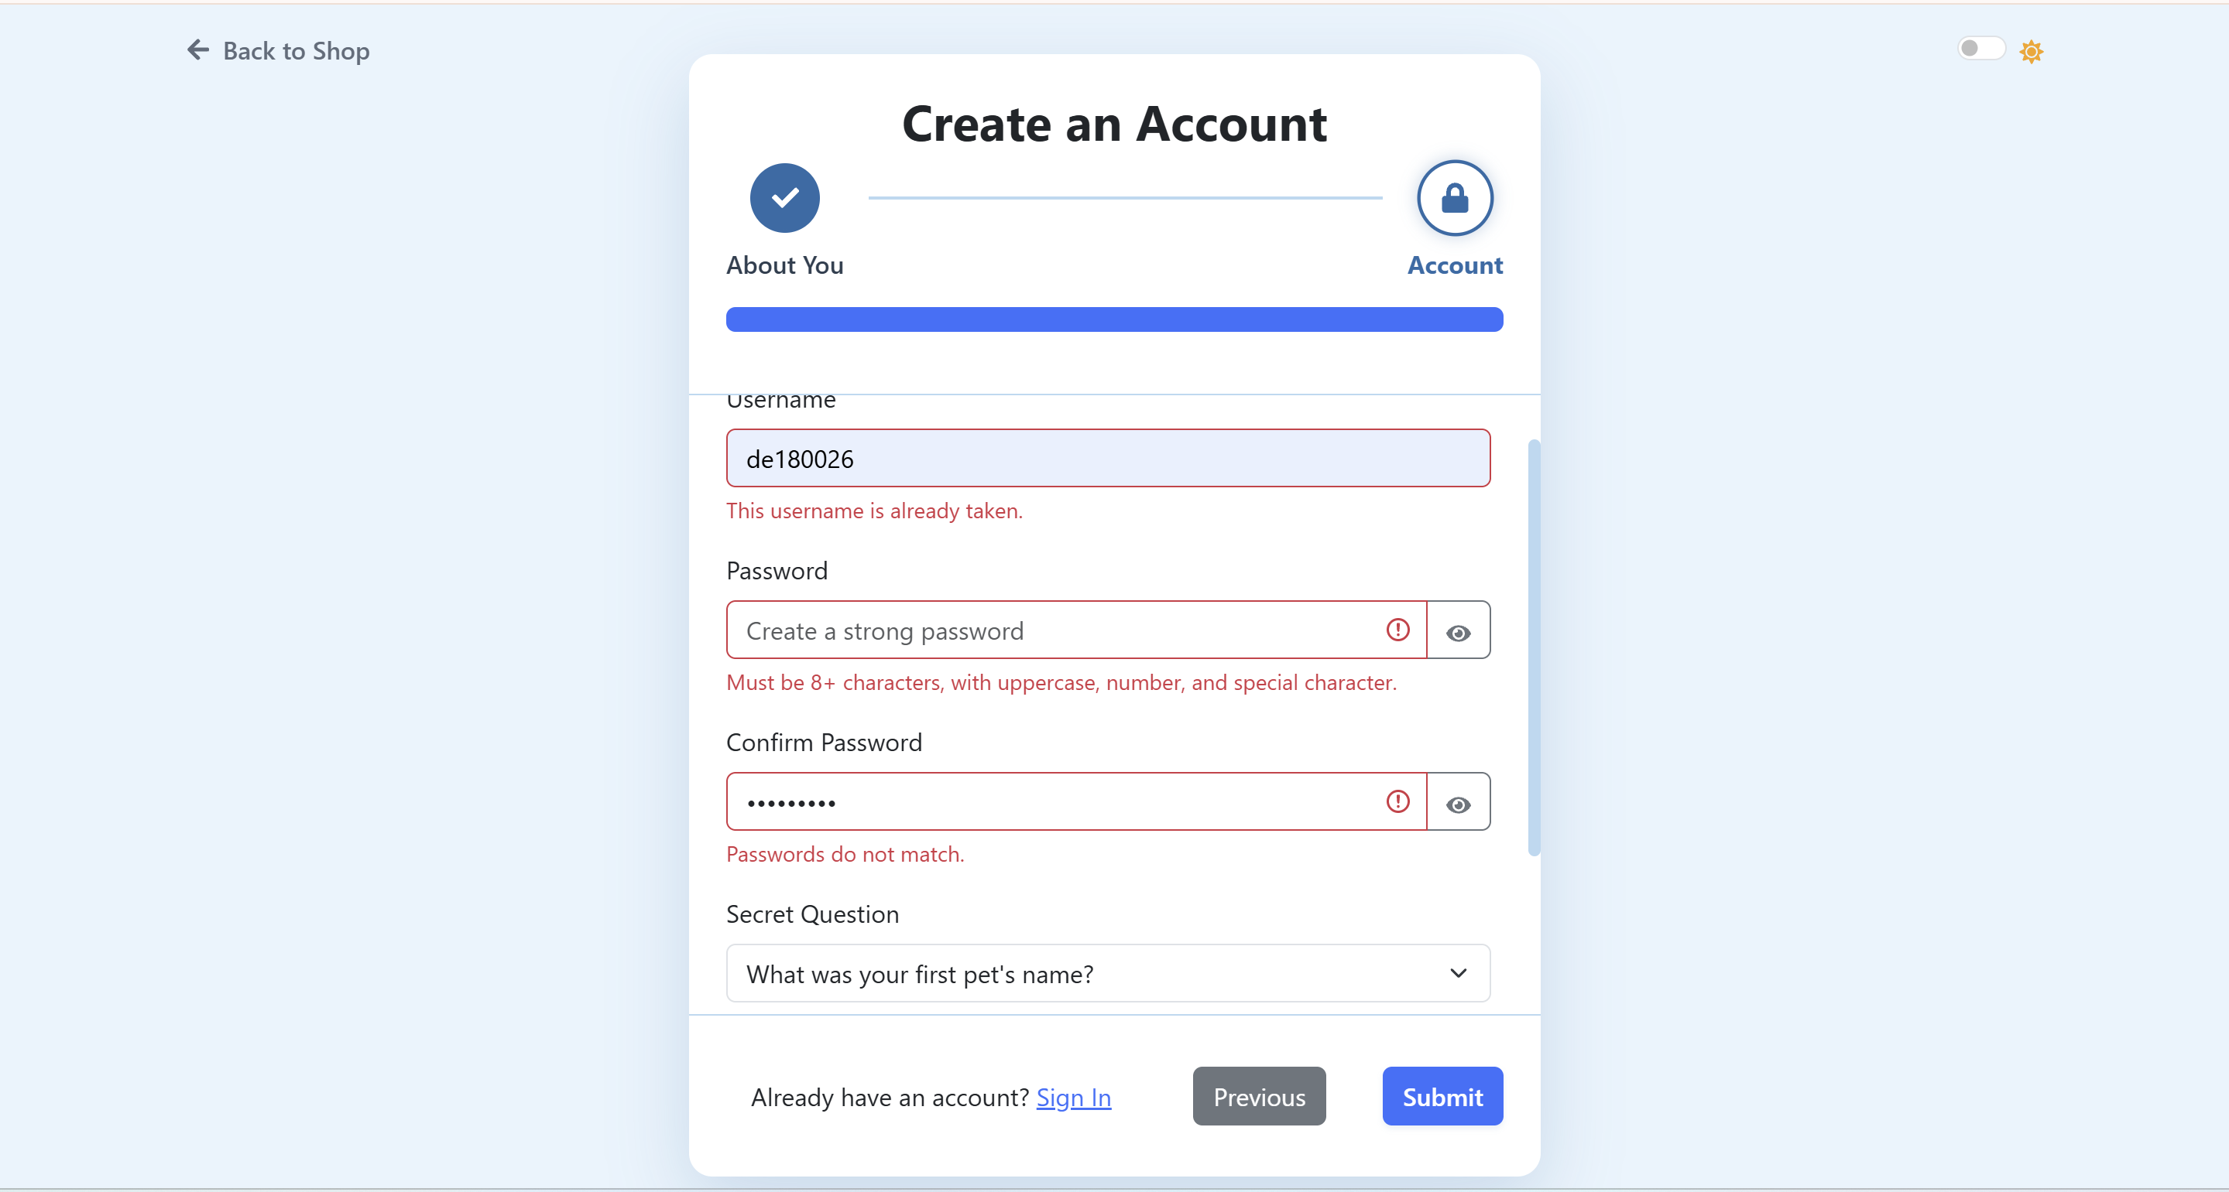

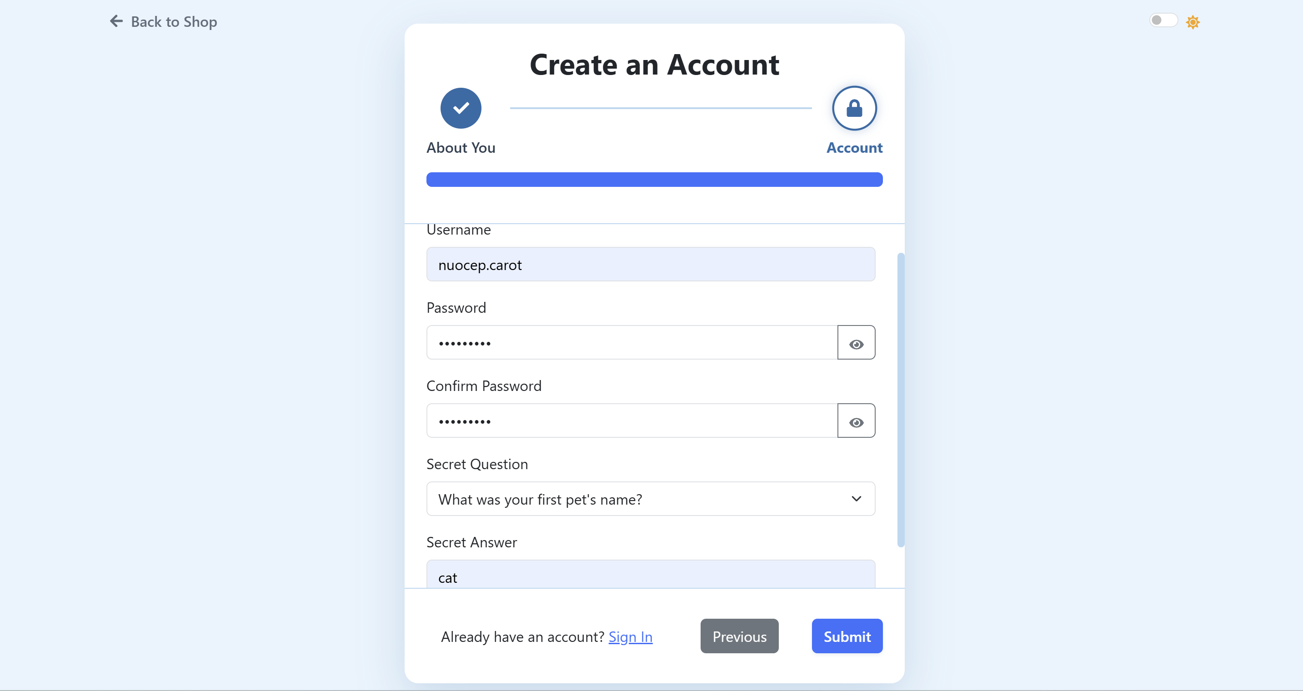 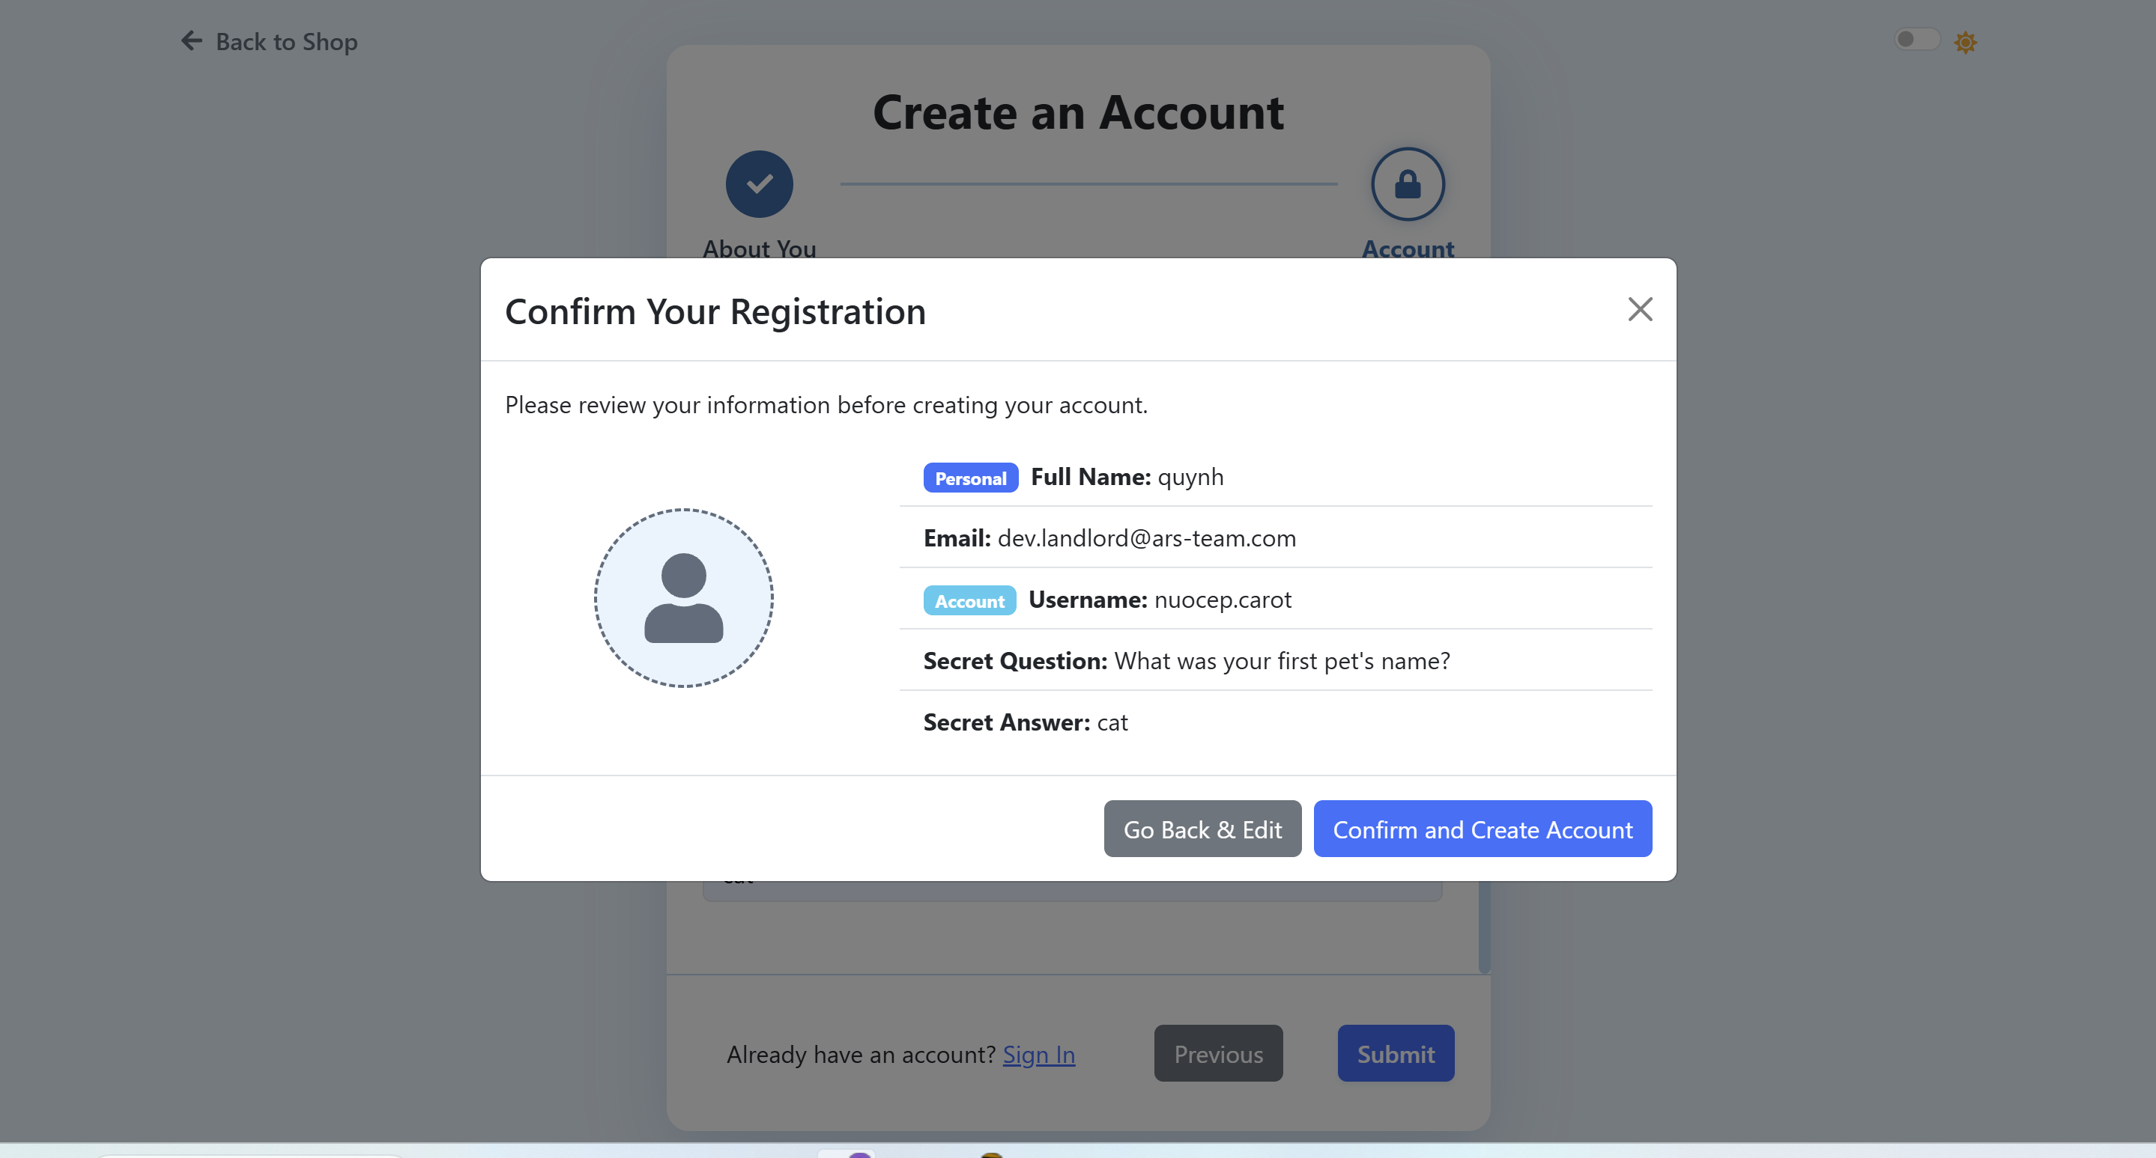

Sau khi Submit, thông tin được lưu vào file account.json (không phải lưu localStorage).

File account.json đã có các trường: id, username, email, password (id tự động tăng dần).

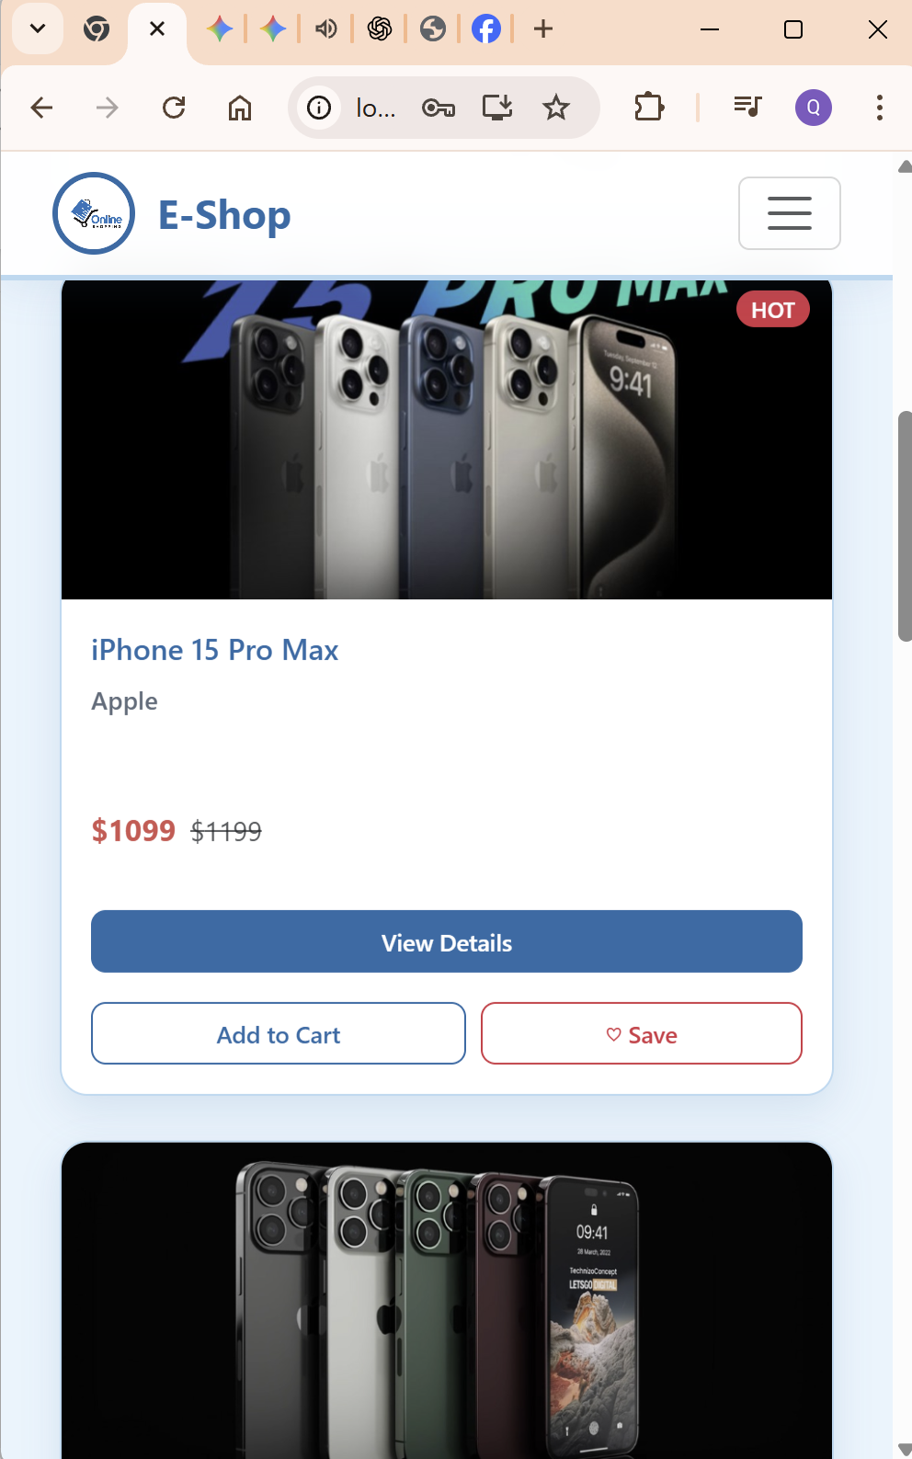

Hệ thống cho phép login bằng email/password vừa tạo, điều hướng đến trang trước đó (nếu có redirect) hoặc /.

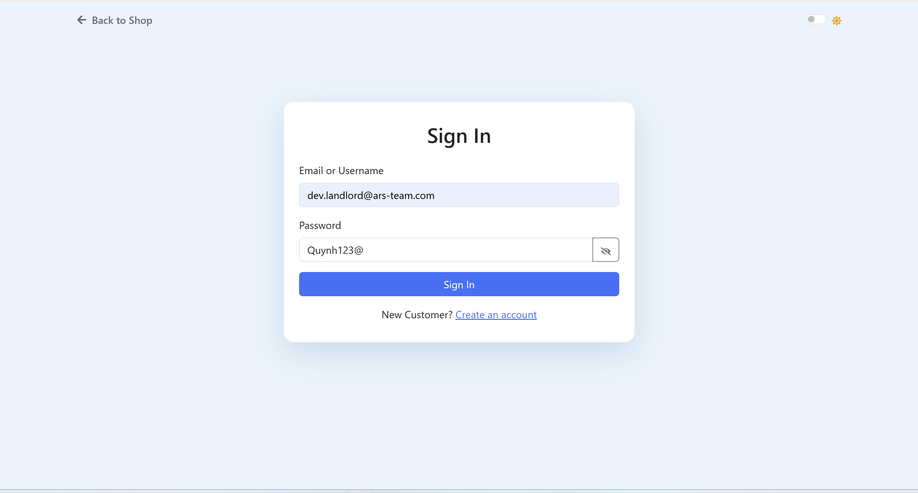 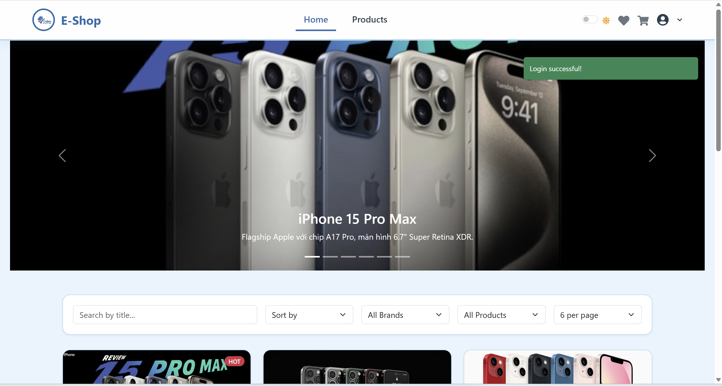

/wishlist – Wishlist: danh sách sản phẩm yêu thích.

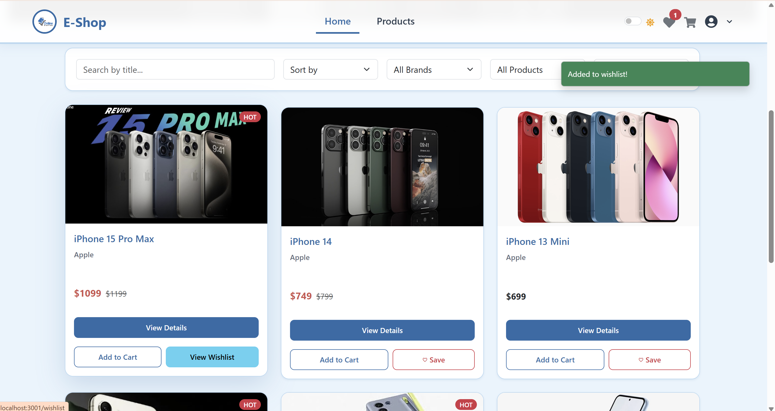 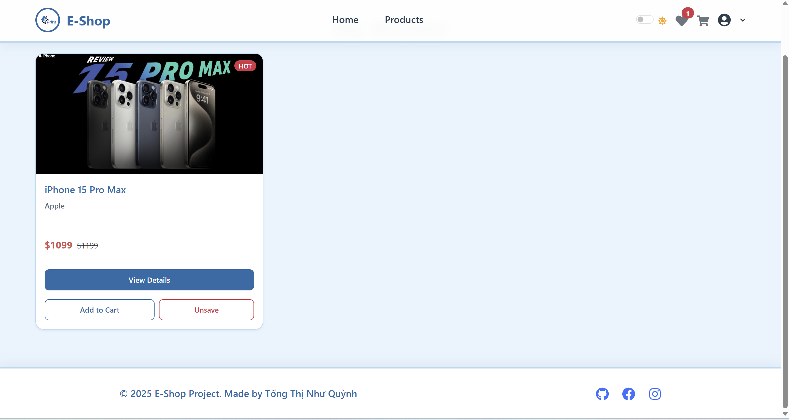

/cart – Cart: bảng chi tiết giỏ hàng.

 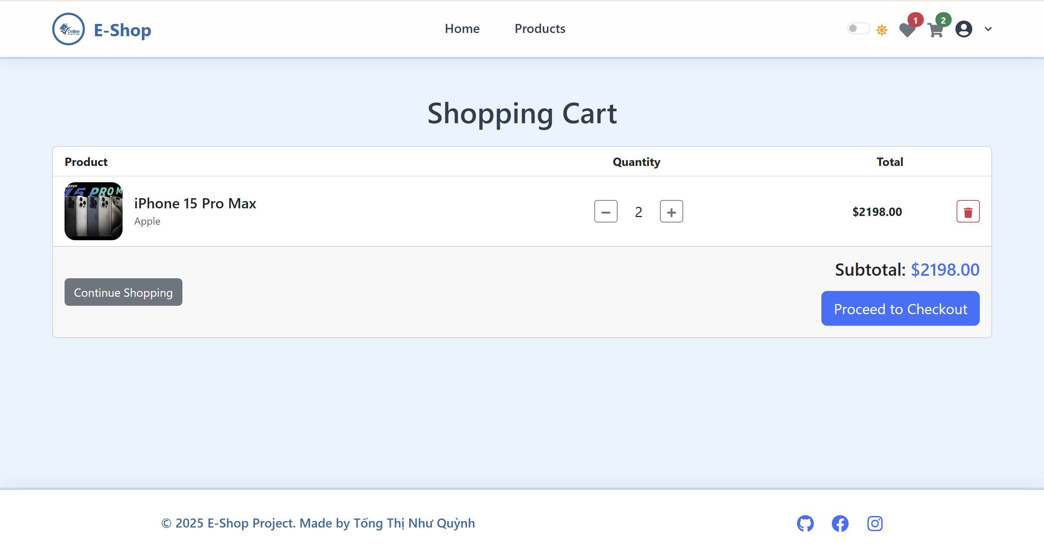

/product/:id – Product Details (tối thiểu ảnh, title, price, salePrice, mô tả ngắn, Các button: Add to Cart/Wishlist). 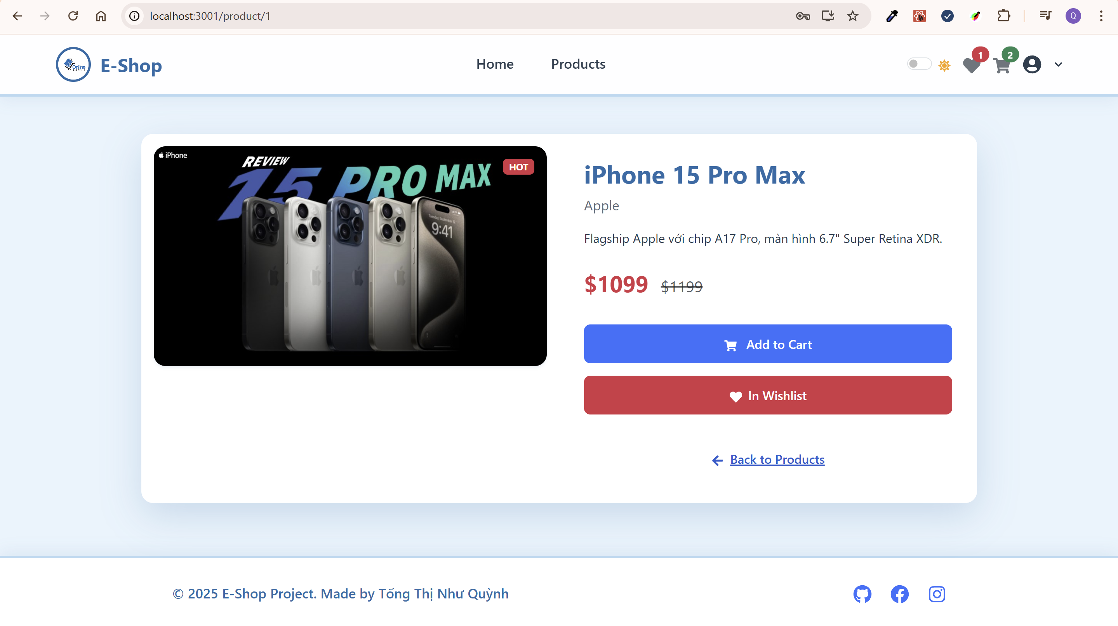 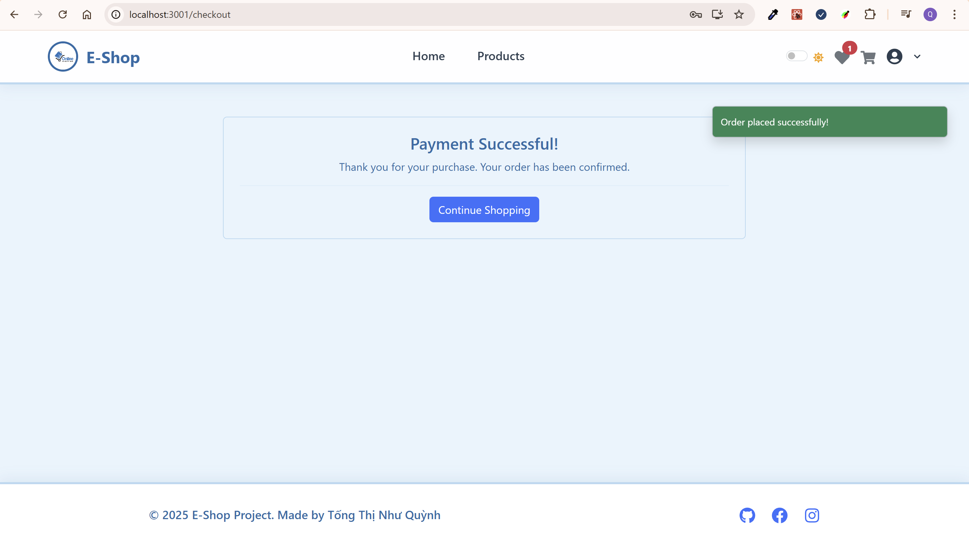

Checkout: chứa thông tin sản phẩm đã xác nhận ở giỏ hàng, lưu thông tin vào order.json (id, userid, items, total, date). 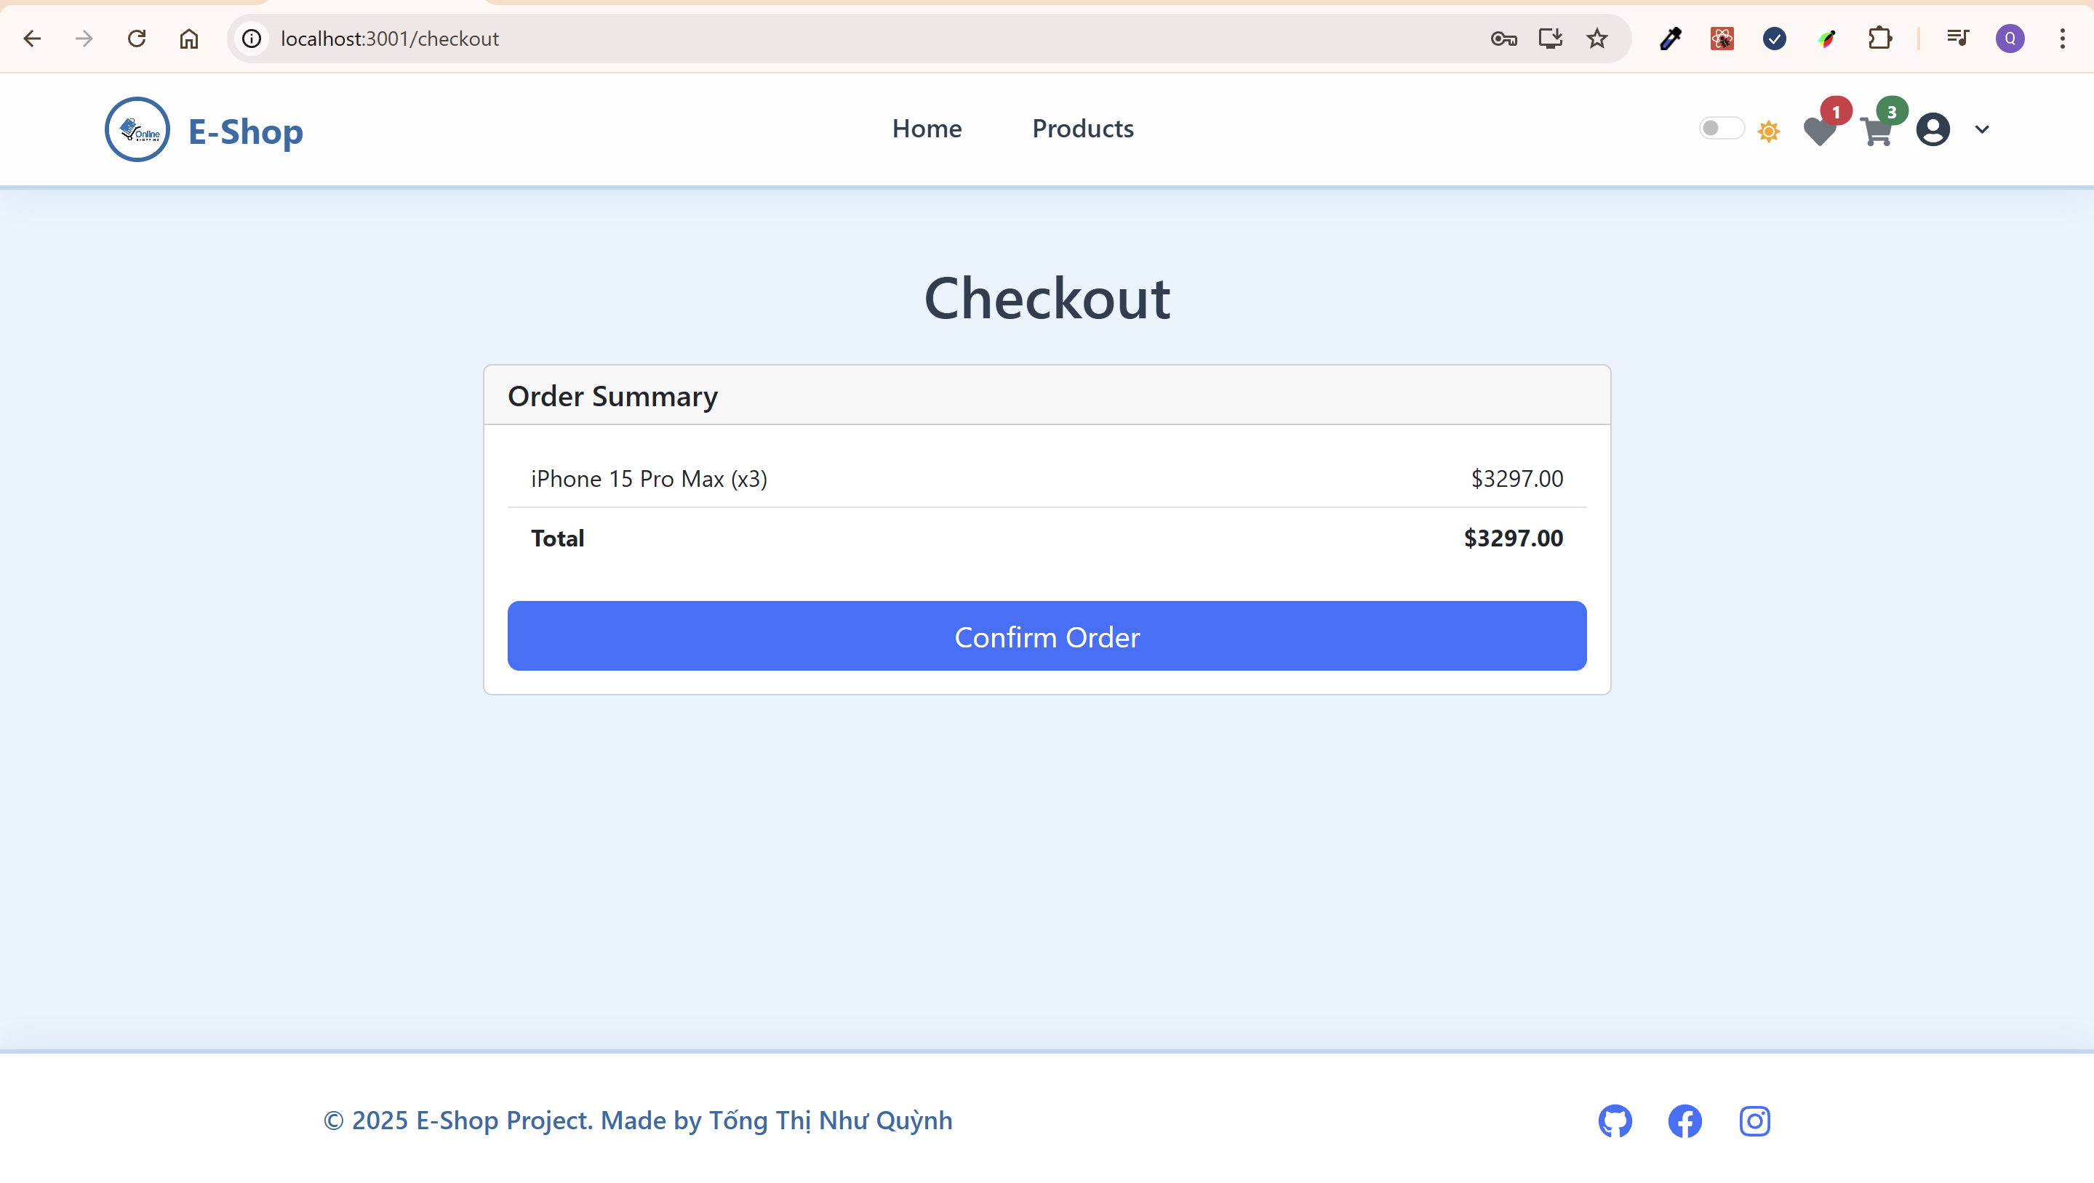

Yêu cầu: dùng React Router; khi người dùng nhấn “Add to Wishlist” mà chưa đăng nhập, phải redirect đến /login kèm redirect_uri để quay lại sau khi login.

